**BÁO CÁO THỰC HÀNH MẠNG MÁY TÍNH**

BÀI THỰC HÀNH SỐ 3

***Chú ý : Sinh viên tuyệt đối không được sao chép kết quả thực hành dưới mọi hình thức. Các bài thực hành có dấu hiệu sao chép sẽ nhận điểm 0***

|  |  |
| --- | --- |
| ***MSSV : 20164803***  ***Họ và tên : Vi Thành Đạt***  ***Lớp : 104397*** |  |

***Yêu cầu chính về báo cáo thực hành:***

* Các sản phẩm báo cáo đặt vào file nén có tên định dạng **TenSV_ MSSV _Lab03**
* Danh sách các sản phẩm cần nộp :
* 1 báo cáo (file Word) ***TenSV_MSSV_Lab03.doc****.* Ví dụ *BuiTrongTung_20121234_Lab03.doc*
* 1 file ***ip.pcap***(Kích thước file không quá 500 KB)

**I. CÀI ĐẶT CÁC THÔNG SỐ TCP/IP CHO MÁY TRẠM**

(1) Thực hiện cấu hình để máy tính sử dụng địa chỉ IP được cấp bởi dịch vụ DHCP. Sử dụng các lệnh ở chế độ dòng lệnh Terminal để tìm các thông tin sau

* Địa chỉ IP 192.168.23.104
* Mặt nạ mạng 24
* Địa chỉ router mặc định 192.168.23.1
* Địa chỉ DNS server 192.168.2.1
* Địa chỉ MAC của cạc mạng 18:db:f2:0f:b2:b7

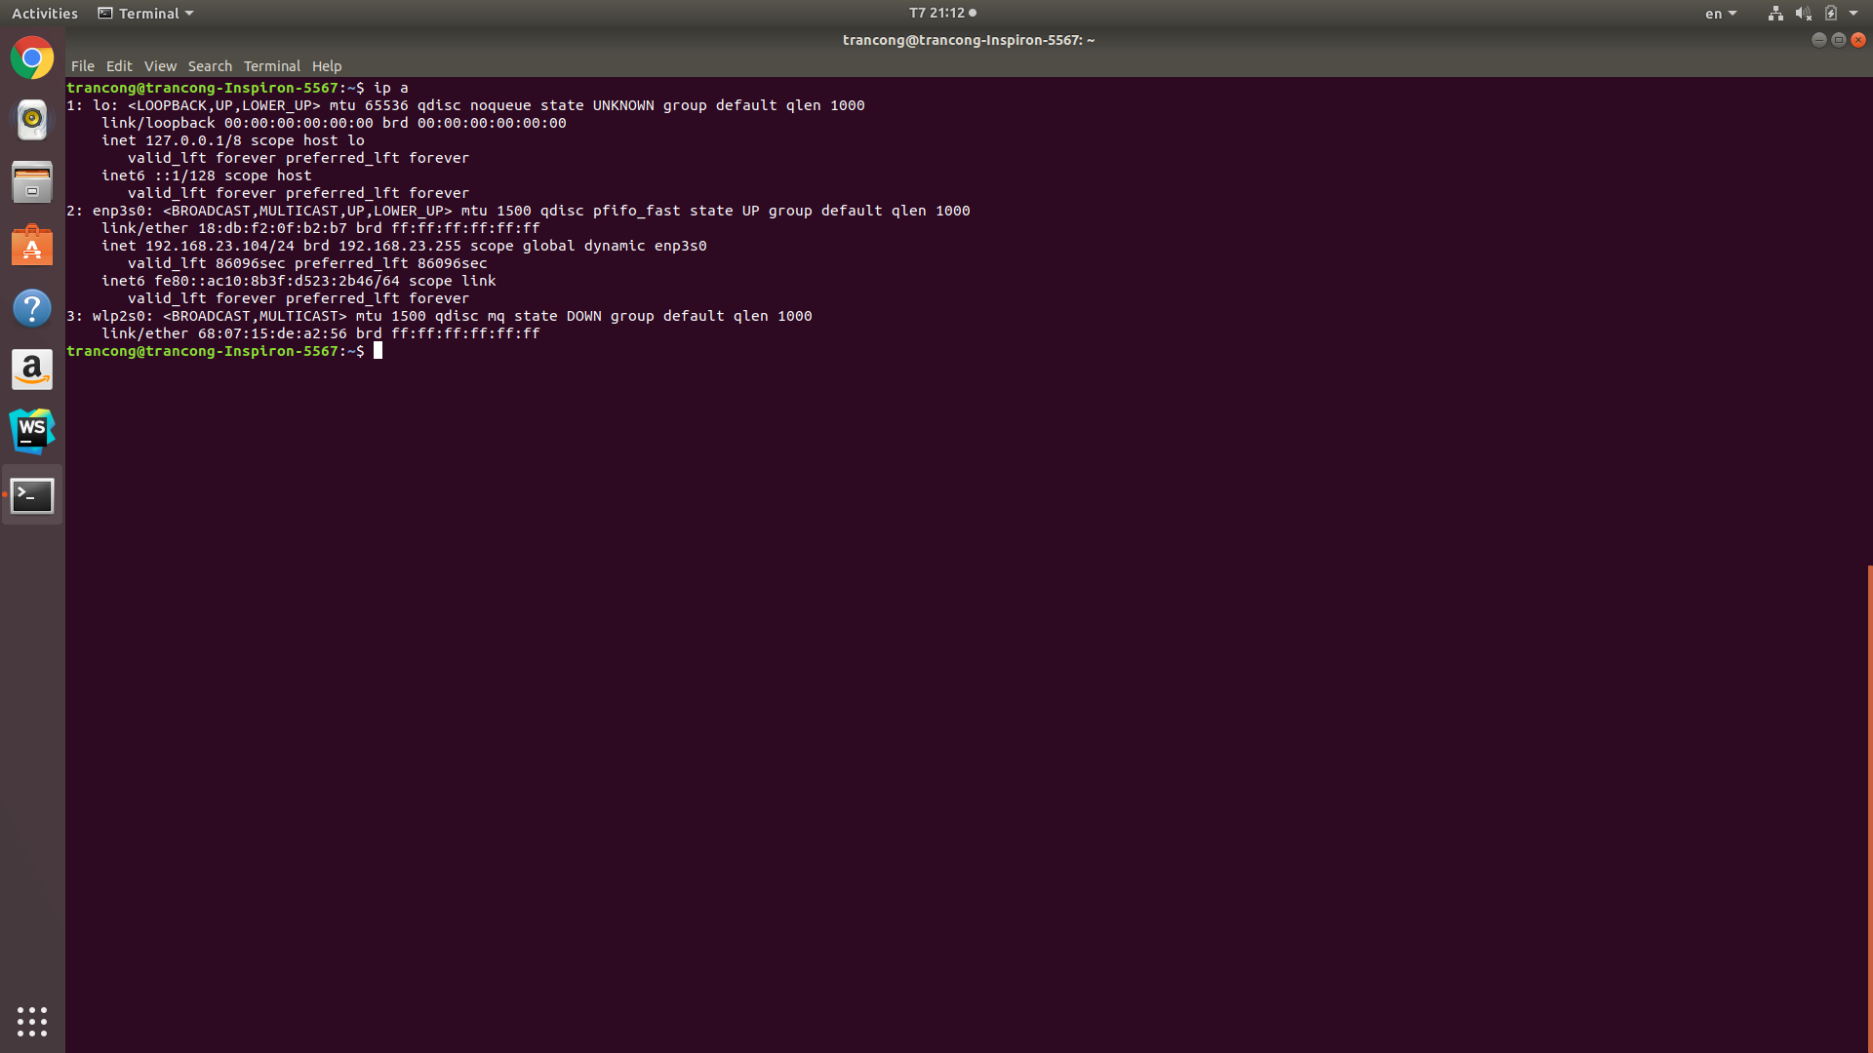

(2) Sử dụng lệnh **ping** để kiểm tra kết nối tới router mặc định, trang ubuntu.com, trang vnpt.vn. Hãy cho biết các thông tin sau :

* ubuntu.com
  + Địa chỉ IP 91.189.94.40
  + Tỉ lệ mất gói tin 0%
  + Thời gian trễ trung bình 256.549ms
  + TTL 46
* vnpt.vn
  + Địa chỉ IP 123.31.27.130
  + Tỉ lệ mất gói tin 88%
  + Thời gian trễ trung bình 4.544ms
  + TTL 119

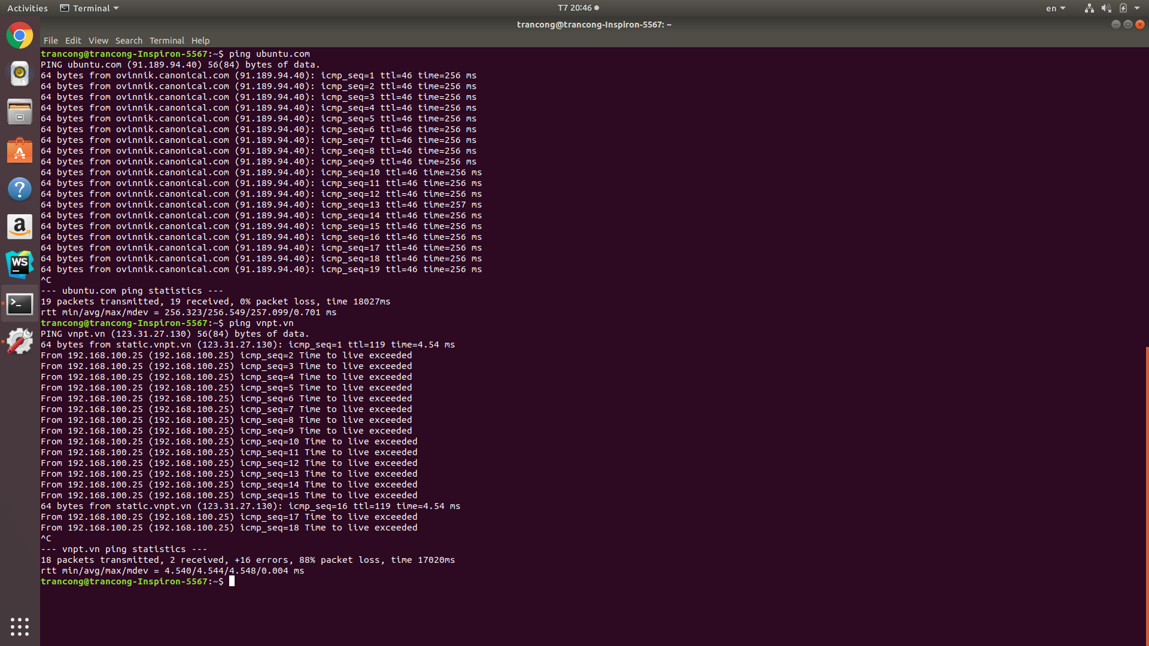

(3) Sử dụng lệnh **traceroute** để hiển thị kết nối tới ubuntu.com và vnpt.vn. Hãy cho biết các thông tin sau:

* ubuntu.com
  + Địa chỉ IP 91.189.94.40
  + Số hop phải qua 14
  + Địa chỉ IP hop đầu tiên 192.168.23.1
* vnpt.vn
  + Địa chỉ IP 123.31.
  + Số hop phải qua 8
  + Địa chỉ IP hop đầu tiên 192.168.23.1

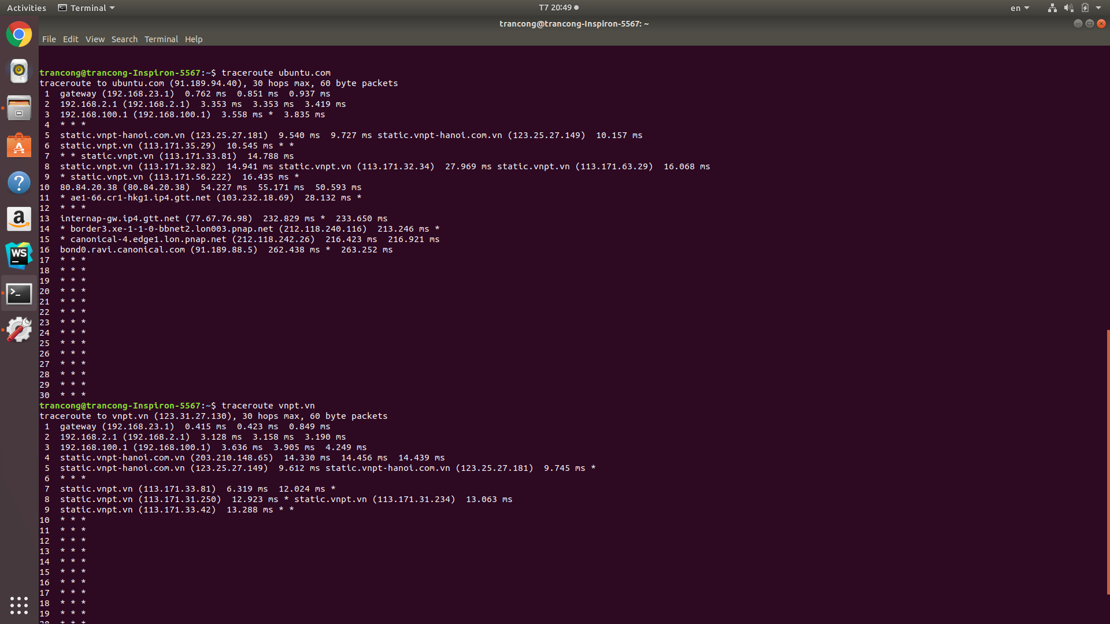

Nhận xét gì về địa chỉ IP hop đầu tiên? Hãy thử với những tên miền khác để kiểm chứng nhận xét.

*Nhận xét: địa chỉ ip hop đầu tiên luôn là địa chỉ router mặc định.*

**II. Hoạt động của giao thức IP**

1. chọn gói tin ICMP đầu tiên gửi tới địa chỉ đích 151.101.65.5 và mở rộng phần tiêu đề của giao thức IP và cho biết các thông tin sau:

* *Giao thức tầng trên: ICMP*
* *Kích thước phần tiêu đề: 20 bytes*
* *Kích thước phần dữ liệu: 32 bytes*
* TTL: 1
* *Gói tin này có bị phân mảnh không? Dựa vào thông tin nào để biết được? Gói tin không bị phân mảnh, vì trường flags more fragment = 0 và frament offset = 0*

1. Chọn gói tin ICMP Time-to-live exceeded cho gói tin trên và cho biết các thông tin sau:

* *Địa chỉ IP nguồn. Tại sao địa chỉ này không phải là 151.101.65.5? Địa chỉ nguồn gồm: 192.168.23.1, 192.168.2.1, 203.210.148.65, … là các địa chỉ ip khác nhau trong route từ 192.168.23.104 tới 151.101.65.5. Vì mảnh nào đó chưa tới được địa chỉ cần gửi là 151.101.65.5 đã đạt ttl = 0. Nên một trong các router gửi gói tin error về địa chỉ gửi là 192.168.23.104*
* *Địa chỉ IP đích 192.168.23.104*
* *Kích thước phần tiêu đề 20 bytes*
* *Kích thước phần dữ liệu 0 bytes*
* *Giá trị nào trên phần tiêu đề cho biết đây là gói tin Time-to-live exceeded: Type 11 (TTL exceeded)*
* *Ý nghĩa gói tin này: Để thông báo bên gửi có một gói tin nào đó ttl = 0 giữa đường đi tới dest.*

1. Chọn một gói tin bất kỳ được gửi đi từ máy của bạn, mở rộng tiêu đề Ethernet II và cho biết:

* *Địa chỉ MAC nguồn: 18:db:f2:0f:b2:b7*
* *So sánh: Là địa chỉ MAC mạng của máy.*
* *Địa chỉ MAC đích: c8:3a:35:1d:ea:68*
* *Địa chỉ IP tương ứng: 192.168.23.1*
* *So sánh: Không trùng với địa chỉ IP ở phần internet protocol của gói tin: 151.101.65.5*
* *Là địa chỉ của nút mạng: Router wifi*

1. Chọn một gói tin bất kỳ nhận được trên máy của bạn, mở rộng tiêu đề Ethernet II và cho biết:

* *Địa chỉ MAC nguồn: c8:3a:35:1d:ea:68*
* *Địa chỉ IP tương ứng: 192.168.23.1*
* *So sánh: Không trùng với địa chỉ IP ở phần internet protocol của gói tin: 151.101.65.5*
* *Là địa chỉ của nút mạng: Router wifi*
* *Địa chỉ MAC đích: 18:db:f2:0f:b2:b7*
* *So sánh: là địa chỉ MAC của card mạng trên máy*

1. Tìm gói tin ICMP Echo Request đầu tiên khi thiết lập kích thước gói tin là 2500 (*Gợi ý: Hãy xem sự thay đổi đột ngột của cột time để biết khi nào một chuỗi gói tin ICMP mới được gửi tiếp theo*). Quan sát phần tiêu đề của gói tin và trả lời các câu hỏi sau:

* *Thông tin nào cho biết đây là gói tin ICMP Echo Request: Trường type trong phần tiêu đề: 8 (Echo (ping) request)*
* *Dựa vào thông tin nào để biết gói tin này bị phân mảnh? Gói tin này bị phân thành bao nhiêu mảnh? Trường Flags: fragment offset tại tiêu đề có giá trị = 185. Gói tin bị phân thành 2 mảnh.*
* *Trường Identification của các mảnh giống hay khác nhau? Giống nhau*
* *Những trường nào trong phần tiêu đề của các mảnh là khác nhau? Checksum, Total length*

1. Chọn mảnh đầu tiên của gói tin ở câu 8 và cho biết giá trị nào ở phần tiêu đề IP cho biết đây là mảnh đầu tiên?

*Trả lời:* Flags: Fragment offset = 0.

1. Tìm gói tin ICMP Echo request đầu tiên khi thiết lập kích thước gói tin là 4000. Gói tin này bị phân thành mấy mảnh? Với mỗi mảnh hãy cho biết các thông tin sau:

|  |  |  |  |  |
| --- | --- | --- | --- | --- |
| *STT mảnh (No.)* | *Identification* | *Flags* | *Fragment offset* | *Kích thước phần dữ liệu* |
| *1* | *0x781e* | *0x2000* | *0* | *1480* |
| *2* | *0x781e* | *0x20b9* | *185* | *1480* |
| *3* | *0x781e* | *0x0172* | *370* | *1048* |

Dựa vào những thông tin nào để nút đích có thể thu thập đủ các mảnh và hợp các mảnh này lại?

*Trả lời: Dựa vào trường identification để xác định các mảnh và fragment offset để xác định thứ tự các mảnh*